20231284L4

例4　(2022·长沙市测试)如图所示，一质量为*m*的小球固定于轻质弹簧的一端，弹簧的另一端固定于*O*点，将小球拉至*A*处，弹簧恰好无形变，由静止释放小球，它运动到*O*点正下方*B*点时速度为*v*，*A*、*B*之间的竖直高度差为*h*，重力加速度为*g*，则(　　)

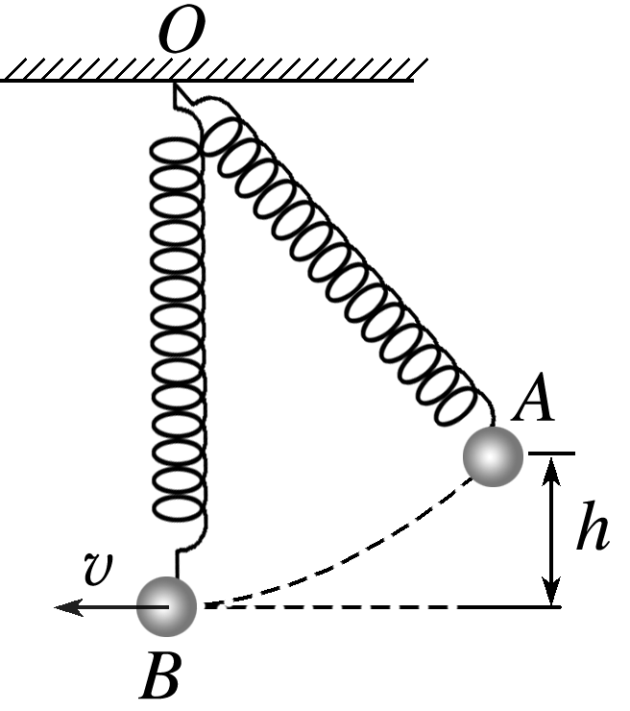

A．小球的机械能守恒

B．由*A*到*B*小球重力势能减少*mv*2

C．由*A*到*B*小球克服弹力做功为*mgh*

D．小球到达位置*B*时弹簧的弹性势能为*mgh*－*mv*2